2016信号系统答案B
- 填空题（2×20=40）
- 能量信号 2. 线性系统 非时变系统
- 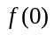 1 4. 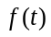 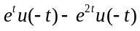 5. -1 -2
- 可实现的 7. 2Hz 8. 离散性 9. 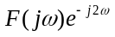 10. 1
- 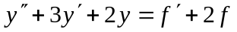 12. 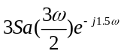 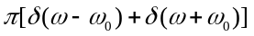
- 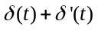 14. 固有响应 15. 稳定系统

二．画图题（2×5=10）
（1）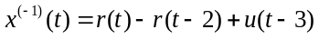

- 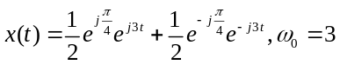
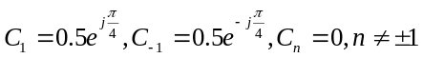

- 计算题(3×8=24)
- 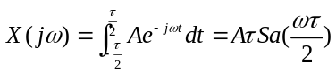
- 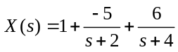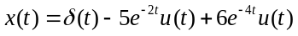
3. （1）（4分）
（2）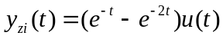 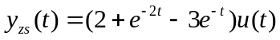（4分）

四．综合题（16+10=26）
1. (1) 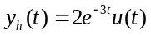 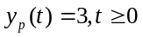（4分）
（2）a=3；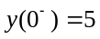，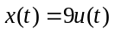 （6分）
（3）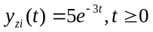，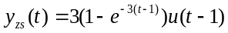（6分）

- （1）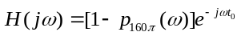
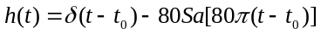 （5分）
（2）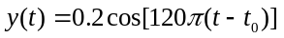 （5分）

